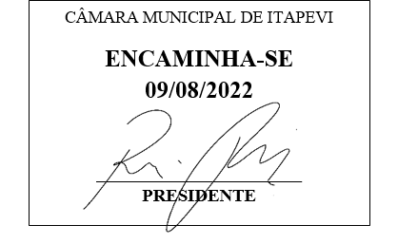
Indicação Nº 1654/2022

Súmula: Solicito Providencias do Executivo junto a Secretaria de Segurança e Mobilidade Urbana possibilidade de Placas de Proibida a Circulação de Caminhões na Rua dos Umbus – Jardim Vitápolis – Itapevi – SP.

INDICO à Mesa, após ouvido o Douto Plenário na forma regimental vigente, seja oficiado ao Excelentíssimo Senhor Igor Soares, Prefeito Municipal, providencias do Executivo junto Secretaria de Segurança e Mobilidade Urbana, possibilidade de Placas de Proibida a Circulação de Caminhões na Rua dos Umbus – Jardim Vitápolis – Itapevi – SP.

Justificativa

Senhor Presidente: -
Senhores Vereadores: -

Trata-se de solicitação dos moradores, através deste Vereador, devido a rua não comportar circulação de veículos de grande porte (caminhões), pois, dificulta a manobra e os caminhões acabam subindo na calçada para seguir pela rua, e os motoristas circulam pela região em alta velocidade, aumentando o risco de acidentes e trazendo transtornos aos moradores.

Sala das Sessões Bemvindo Moreira Nery, 02 de agosto de 2022.

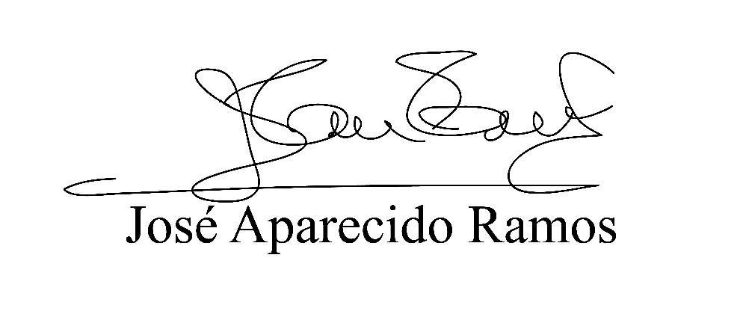
(Zeca da Piscina – PTB)
Vereador

